**Anschlüsse und Tastaturbelegung**

**3**

uf/8/17

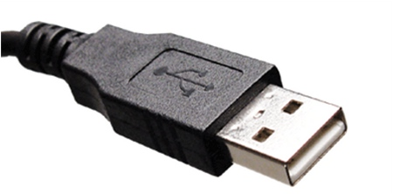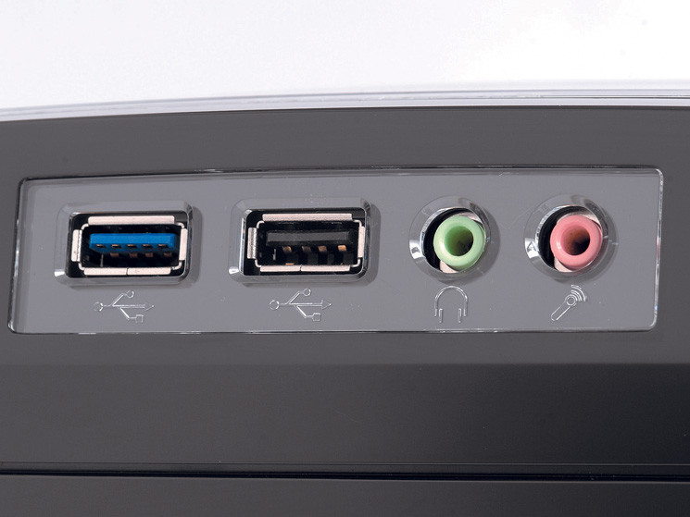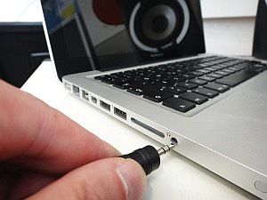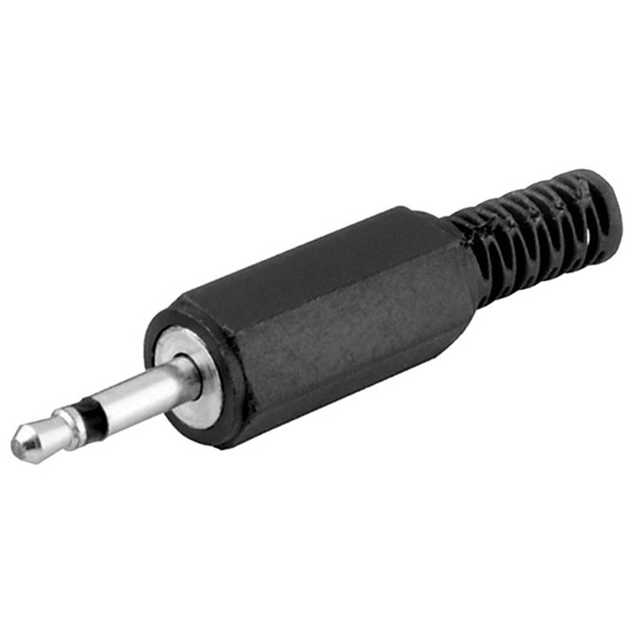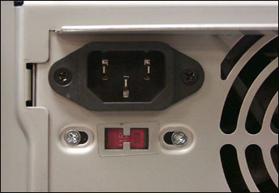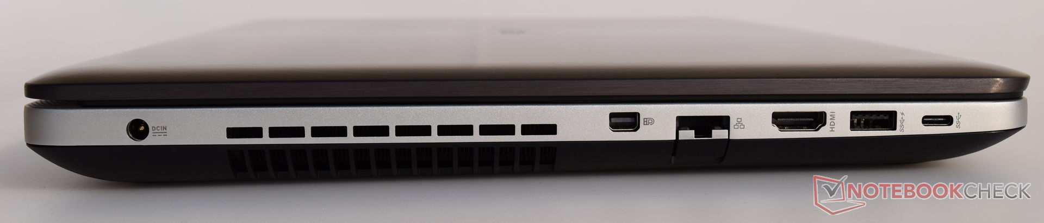

*Übung: https://learningapps.org/394510*

Stromanschluss

USB-Anschluss  
für Zusatzgeräte

Kopfhörer-/Laut-   
sprecheranschluss

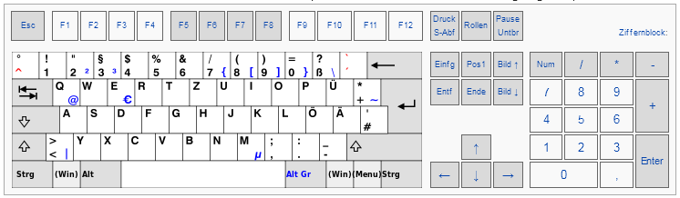

Tabulator-Taste, springt in Tabellen eine Zeile weiter

CAPSLOCK-Taste, schaltet die permanente Grossschreibung aus oder ein

Rückschritt-Taste, löscht rückwärts

Entfernen-Taste, löscht vorwärts

Num-Taste, schaltet den numerischen Block ein oder aus

Escape-Taste, dienst zum Abbruch einer Aktion

Shift- oder Umschalt-Taste, zweite Funktion: z. B. Shift + ?

Alt Graphic-Taste

Dritte Funktion:

z. B. ALTGr + @

Return-. Enter-, Eingabe- oder  
Bestätigungstaste, erzeugt eine

neue Zeile, bzw. einen Absatz

Pfeil- oder Cursor-Tasten, bewegen den Cursor

Steuerungstaste, auch mit Ctrl bezeichnet, dient zur Eingabe von Tastaturbefehlen, z. B. Strg. + C

Alt -Taste, verwendet mit anderen Tasten: z. B. Alt + F4

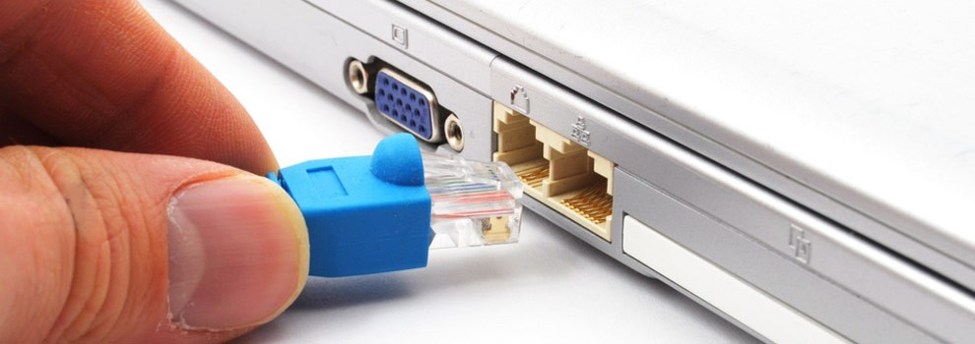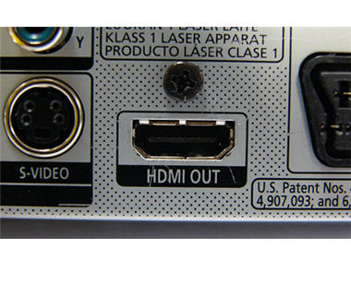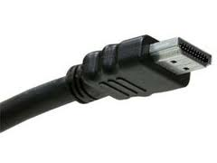

Internet-Anschluss

HDMI-Anschluss für  
Audio- und Videogeräte